«_____» ______________ 20_____г.
Лабораторная работа №10
Практическая
СТРОЕНИЕ И РАЗНООБРАЗИЕ ПЛОДОВ

Цель работы: изучить строение плодов, критерии их классификаци выяснить, какие бывают плоды по строению и развитию околопло ника, по количеству семян, по способам вскрывания.
Материалы и оборудование: коллекция сухих и сочных плодов, лупа, скальпель.

Ход работы

- Рассмотрите коллекцию плодов. Определите, каким растениям они принадлежат, и последовательно разделите их на: а) сухие и сочны б) вскрывающиеся и невскрывающиеся; в) односемянные и многосемянные.

- Определите названия плодов. Результаты изучения занесите в таблицу на с. 121.

- Разрежьте один из сочных плодов (по указанию учителя). Определите составные части плода, укажите их на схеме строения плода и подпишите.
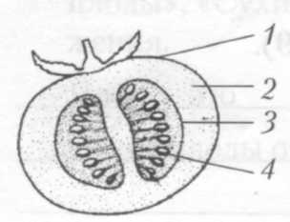
________________________________________________________________________________________________________________________________________________________________________________________________________________________

Многообразие плодов

Название плода | Сухой или сочный | Одно- или многосемянный | Вскрывающийся или невскрывающийся | Примеры растений
1.
2.
3.
4.
5.
6.
7.
8.
9.
10.

- Отметьте, у каких растений, по вашему мнению, — споровых, голосеменных или покрытосеменных — надежнее всего защищен и обеспечен питанием их зародыш (нужное подчеркните).

- Сделайте вывод, что представляют собой плоды и в чем заключается их биологическая роль.

Вывод:_________________________________________________________________
_____________________________________________________________________________________________________________________________________________________________________________________________________________________

